МУНИЦИПАЛЬНОЕ ДОШКОЛЬНОЕ ОБРАЗОВАТЕЛЬНОЕ УЧРЕЖДЕНИЕ
«ДЕТСКИЙ САД КОМБИНИРОВАННОГО ВИДА №55»

Проект по экологии
«Улитка Ахатина»

Подготовил: воспитатель
высшей категории
Зайцева О. Б.

2018
Краткосрочный познавательно-творческий проект
«Улитка Ахатина»
Тип проекта: краткосрочный познавательно-творческий.
Продолжительность: одна неделя
Участники проекта: дети подготовительной к школе группы, воспитатели, родители.

Актуальность:
Очень многим детям хочется иметь в доме какое-нибудь животное. Общение с братьями нашими меньшими, безусловно, полезно для человека, особенно для детей, ведь они так учатся заботиться о ком-то, брать на себя ответственность. И дети, и взрослые становятся общительнее и добрее, если у них есть домашние животные. Хотя бывают трудности по их уходу, кормлению и разведению. А некоторые люди не могут завести домашних животных из-за аллергии на шерсть животных.
Перед нами встала проблема, как найти такого питомца, который бы подходил для современных условий проживания. Это и обуславливает актуальность исследования.
Всё чаще люди заводят улиток в качестве домашних животных. Вот и мы с ребятами решили узнать об улитках и как за ними ухаживать.
В ходе сбора информации мы заинтересовались улитками и решили организовать наблюдение за наиболее ярким представителем сухопутных моллюсков - улиткой Ахатиной. Родители помогли нам найти такую улитку, и мы взяли её на прокат.
Цель проекта:
Привлечение внимание к вопросу о важности домашнего животного в семье.
Изучение особенности содержания улиток - Ахатины в домашних условиях.
Задачи проекта:
1. Уточнить особенности внешнего строения улитки Ахатина.
2. Познакомится с образом жизни и кормления улитки.
3. Узнать правила содержания и ухода за улитками.
Для родителей:
Вовлечение родителей в образовательное пространство детского сада.
Создание условий для осознания роли домашних питомцев в воспитании ребенка.
Ожидаемый результат:
Иметь представления об улитках, их образе жизни. Знать строение улиток, отличие от других животных. Уметь наблюдать, обобщать, делать выводы, работать в группе.
Повышение уровня знаний, умений и навыков у детей и родителей об условиях обитания и правилах ухода за улитками Ахатины. Формирование интереса к изучению жизнедеятельности улиток, возможности содержать дома.
Содержание проекта.

Подготовительный этап
- Привлечение внимание к вопросу о важности домашнего животного в семье.
Для достижения цели и реализации задач, поставленных в проекте, было проведено анкетирование родителей по теме: «Домашние животные в нашем доме». Результаты анкетирования позволили сделать следующие выводы: в большинстве семей нашей группы домашних животных нет (только в 9 из 22 семей есть домашние животные). Следовательно, в этих семьях не созданы условия для воспитания любви к животным, общения с ними. Также было выяснено, что дети желали бы завести дома какое-нибудь домашнее животное, но из-за родительских опасений о возможности нанесения животными вреда ребенку или нехватки времени на уход и возможности содержания домашнего животного, дети получали отказ.
- Подготовка методического обеспечения проекта (подбор художественной литературы для чтения, сюжетных картинок и иллюстраций, пальчиковых и дидактических игр по теме).
-Разработка памяток и консультаций для родителей; проведение анкетирования.
- Создание в группе познавательной среды, благодаря которой происходит разностороннее развитие детей.
- Разработка конспектов совместной деятельности с детьми.
- Планирование совместной творческой деятельности детей и родителей.
Основной этап
Организация и проведение занятий по образовательным областям.
Познавательное развитие.
- беседа «Как двигается улитка?»;
- беседа «Что ест улитка?»;
- беседа «Есть ли у улитки враги»;
- беседа «Зачем улитке рожки?»;
- беседа «Как живет улитка и где зимует?»;
- совместная деятельность «Уход за улиткой»;
- совместная творческая деятельность «Мой питомец»;
-детское экспериментирование – наблюдения «Строение улитки», «Слышит ли улитка», «Что и как ест улитка».
Художественно-эстетическое развитие.
-аппликация «Весёлые улитки»;
- лепка «Улитка, улитка, покажи рожки»;
- рисование « Дружная семейка».
Социально-коммуникативное развитие.
-конкурс «Лучший домик для улитки»;
-общение «Ухаживаем за улиткой»;
-дидактические игры: «Чудесный мешочек»; «Разрезные картинки»; «Что изменилось?»; «Что лишнее?».
Речевое развитие.
-составление мини-описательных рассказов по схемам-моделям: «Моё любимое домашнее животное», «Опиши, а мы угадаем»;
-заучивание стихов и загадок;
-беседа «Как я ухаживаю за своим питомцем»;
-чтение художественной литературы; рассматривание различных раковин.
Физическое развитие.
-подвижные игры:
«Огромная Улитка»,
«Домик улитки»
Кто летит, (дети бегают, поднимают и опускают руки)
Кто бежит, (бегают).
Все спешат домой (останавливаются)
Лишь улитка не спешит, (приседают)
Домик у неё с собой! (ставят руки над головой «домиком»).

-пальчиковая гимнастика «Улитка».
Заключительный этап:
Подведение итогов работы с детьми и родителями по теме «Улитка Ахатина».
Оформление Фото - альбома «Наша улитка».

Продукт проекта:

Для детей:
Выставка детских работ: по аппликации «Весёлые улитки»; по лепки «Улитка, улитка, покажи рожки»; по рисованию «Дружная семейка». Результат совместной исследовательской деятельности с детьми - «Наша улитка».
Для родителей: Чтение с детьми по теме. Заучивание стихов и загадок об улитках.

Фотоотчёт
Но узнать всё за один раз мы не смогли, и мы решили устроить себе «УЛИТОЧНУЮ НЕДЕЛЮ». Наши наблюдения длились пять дней. И вот что из этого получилось.
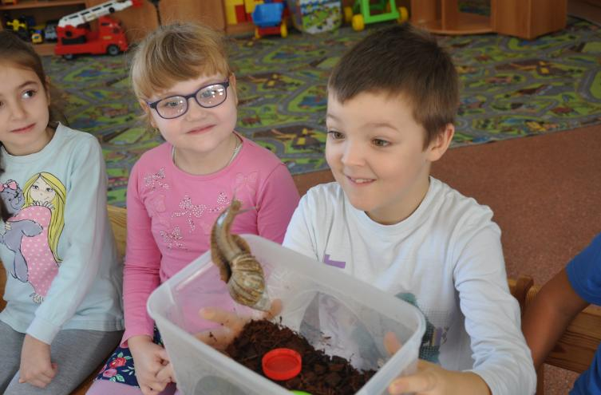
Первая встреча.
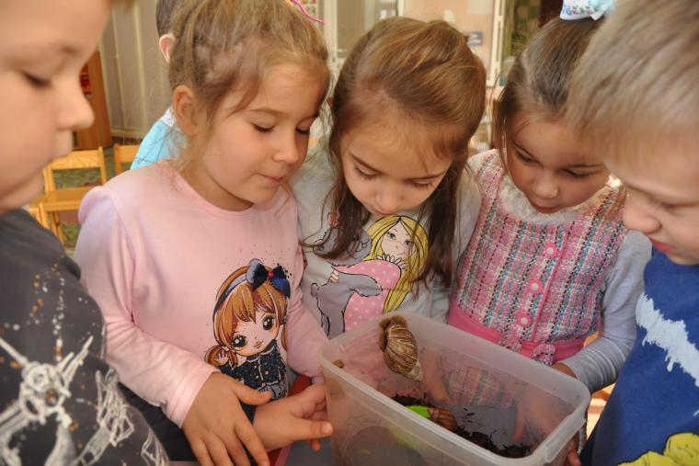
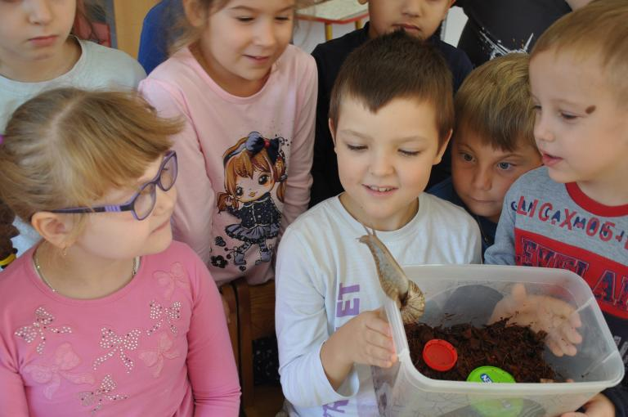
Для своей улитки мы взяли обычный контейнер, чтобы у улитки было много места. Мы насыпала в него торфа, поставили блюдце с водой и дали ей кусочек яблока. С огромным удовольствием мы наблюдала, как наша улитка с аппетитом поедает яблоко. Кормить улитку мы решили разными фруктами и овощами, чтобы выяснить её предпочтения.
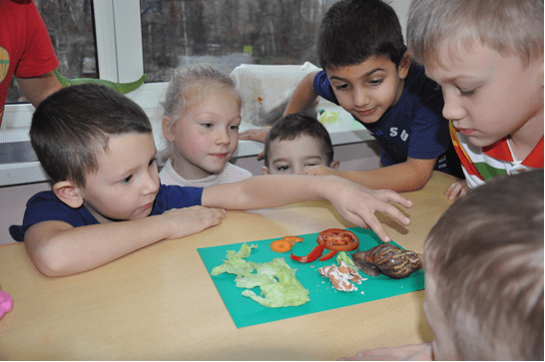
Каждый день дети с большим удовольствием и заботой приносили в группу листья салата, помидоры, болгарский перец, огурцы, яблоки, бананы и всё, чем хотели угостить и порадовать нашу ГОСТЬЮ.
Сегодня у нашей улитки меню разнообразное.
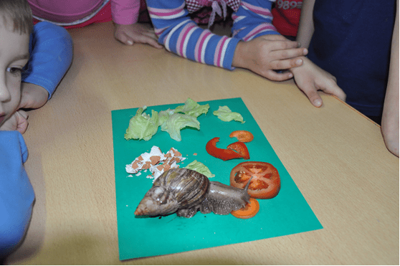
Для построения раковины улиткам нужен кальций, поэтому мы подкладывали в контейнер перетертую в порошок яичную скорлупу. Она ее очень любит и съедает почти дочиста. А ещё мы выяснили, что больше всего улитка любит бананы, огурцы, груши, капусту, салат, морковь, яблоко.
Мы очень подружились с улиткой. А самое главное мы научились вызывать её из своего домика. Нужно было всего лишь погладить её по панцирю или побрызгать чуть-чуть водички на её домик.

Мы прочитали, что улитки очень любят влажность, поэтому брызгали в контейнер воду. Если было слишком влажно - улитка забиралась на стенки своего домика, а если было сухо - улитка закупоривала раковину. Она закрывается и тогда, когда ей холодно, когда нет еды. Нам очень нравиться за ней наблюдать.
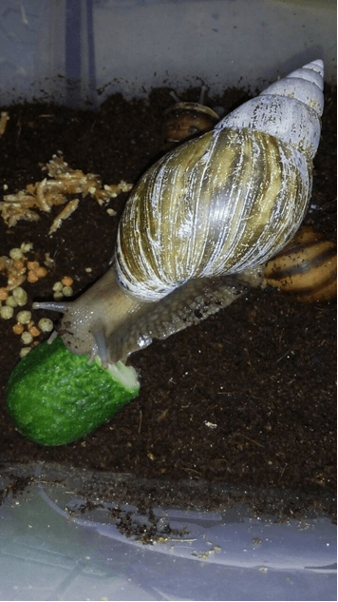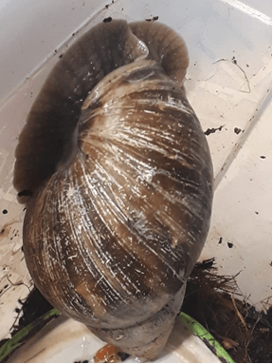
В контейнер мы ей положили огурец, и ушли гулять. А когда пришли, то сразу же заметили, что огурчик значительно уменьшился. Да, у нашей улитки отличный аппетит!
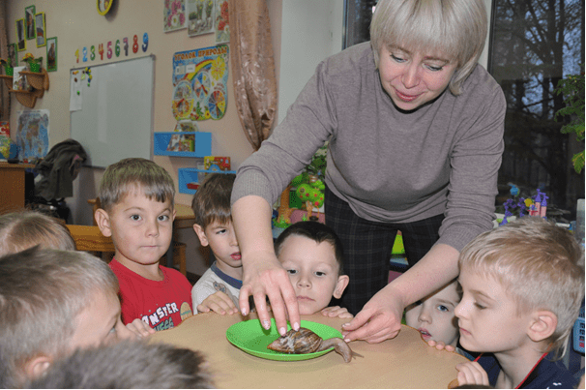
Мы купали нашу улитку, обращались с ней очень нежно и бережно.
Улитка нам рисовала картину. Это след её движения, который она оставляла после себя на листе чёрной бумаге.
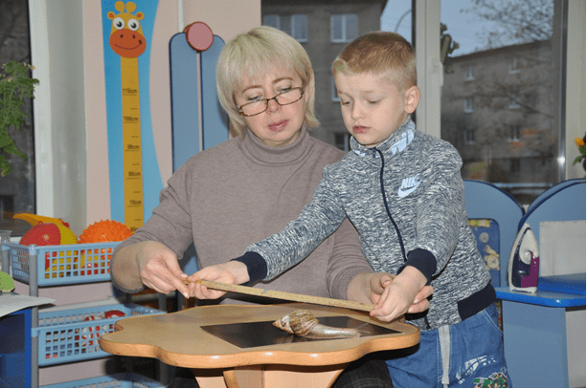
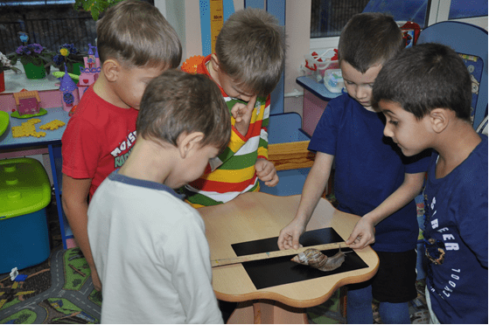
А ещё мы измеряли улитку. Причём все и не один раз! Крути не крути, а наша улитка оказалась длинной 20см.
Рассматривание разнообразных раковин.
Раковины различаются формой и цветом. Это зависит от места обитания улитки, ведь окраска раковины служит для маскировки от многочисленных врагов, среди которых и птицы, и ежи, и ящерицы, и кроты, и землеройки, и люди.
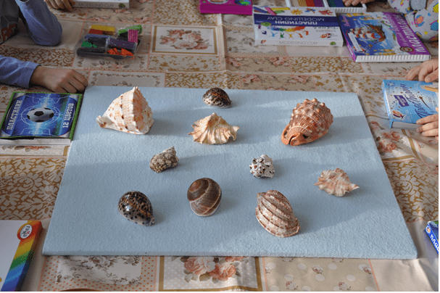
Отверстие раковины называют УСТЬЕМ, а ее противоположный заостренный конец - ВЕРШИНОЙ.
Та часть раковины улитки, которая находится между устьем и вершиной называется ЗАВИТОК.
Размер раковины улиток зависит от возраста. У взрослой особи она имеет четыре с половиной оборота, закрученных по спирали направо.
Форму таких раковин называют кубаревидная.
А вы знаете, какие еще бывают формы раковин улиток? Веретеновидные, башневидные, конусоовидные, дисковидные, овальные, шаровидные, колпачковидные и т.д.
У виноградной улитки раковина чаще всего кубаревидная.
У степной улитки дисковидная.
У янтарки яйцевидная (или еще говорят овальная)
У Ахатин, например, бывают разные формы раковин. Но в большинстве своем они башневидные.
Откуда такие названия? Названия происходят от предметов, на которые раковина похожа. С «конусом», «яйцом», «колпачком» и т.д. все понятно. А вот знаете, что такое «кубарь»?
Кубарь – это волчок, старинная детская игрушка. Его запускали специальным кнутиком. И он катился «кубарем» А ракушка похожа на этот волчок.
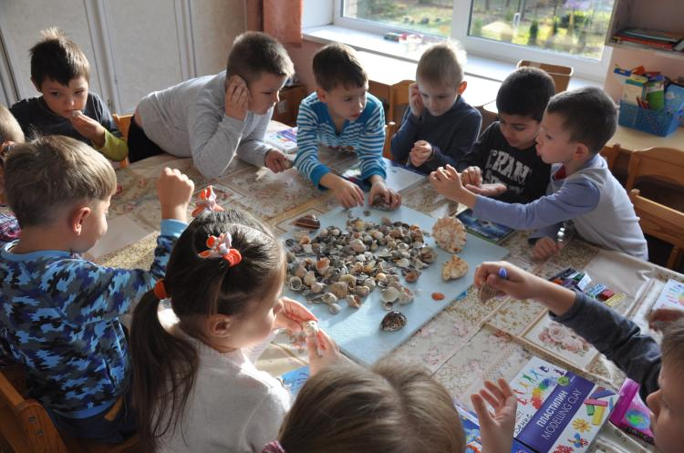
Выбрав себе ракушку, дети приступили к лепки улитки.
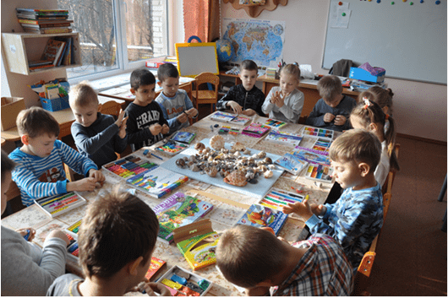.
Теперь мы много знаем про улиток и их строение. Знаем, для чего им раковина нужна и где у улитки глазки. А ещё мы прочитали, что для построения панциря улиткам требуется кальций. Чтобы домик улитки был крепким нужно добавлять в рацион яичную скорлупу и мел.
Употребление поваренной соли - смертельно, как и для других моллюсков.
При наступлении неблагоприятных условий: отсутствии воды, еды или наступлении холодов, улитки могут впасть в спячку продолжительностью до 12 месяцев.

Заключение
Наблюдая за улиткой, мы выяснили, что они видят, различают запахи, исследуют окружающий мир с помощью щупалец, а вот слуха у них совершенно нет. Это спокойные, мирные существа, совершенно не капризные в содержании.
Они быстро привыкают к человеку, способны различать хозяина и незнакомцев, неприхотливы в уходе и практически всеядны. Ахатина – умное существо. У нее вырабатываются все виды условных рефлексов. Она отличает «своих» людей от «чужих».

Анкета для родителей
«Домашние животные в нашем доме».

Уважаемые родители!
Предлагаем вам ответить на вопросы данной анкеты:

1.Живет ли у вас в доме домашнее животное, какое? _______________________________
2.Почему вы завели этого домашнего питомца?
__________________________________________________________________
3.Где вы взяли животное?
_________________________________________________________________
4.За что вы благодарны своему питомцу?
_________________________________________________________________
5.Кто ухаживает за ним?
_____________________________________________________________
6. Все ли его любят?_________________________________________________________
__________________________________________________________________
7.С кем (чем) любит играть?
__________________________________________________________________
8.Все ли в семье были согласны взять животное?
__________________________________________________________________
9.Хотели бы вы завести еще кого-то из домашних животных, кого?
______________________________________________________________________________
Спасибо за ваши ответы!

Анализ анкет родителей по теме:
«Домашние животные в нашем доме»
Количество участников: 22 родителя. Вывод: в большинстве семей нашей группы домашних животных нет (только в 9 из 22 семей есть домашние животные). Следовательно, не созданы условия для воспитания и любви к животным и общения с ними. Также было выяснено, что дети очень хотели бы завести дома какое-нибудь домашнее животное, но из-за родительских опасений о возможности нанесения животными вреда ребенку или отсутствия времени, дети получали отказ.
Так же выяснилось, что три семьи планируют завести домашнее животное, но пока не пришли к единому мнению, какое именно.

Консультация для родителей
«Воспитание ребенка: прививаем любовь к животным»
Даже те, кто лишь единожды становился обладателем домашнего животного, могут с уверенностью сказать, что не любить своего питомца просто нельзя. Подавляющее большинство владельцев кошек и собак считают, что домашние животные представляют собой не просто любимцев, а полноправных членов семьи. Давайте поразмыслим над тем, каким образом это происходит, и можно ли назвать любовь к домашним животным одной из форм воспитания. Принеся домой живое существо, вы не просто становитесь его хозяевами, но и, своего рода, ангелами-хранителями, которые оберегают любимца от травм и болезней, тратя свое время и средства на поиски наиболее полезного корма для него. Животное в доме предполагает наличие в помещении специфического запаха, клочков шерсти и подранных вещей, однако любителей питомцев не останавливает это от приобретения четвероногих друзей, они готовы терпеть и большие неудобства, лишь бы их любимцы были рядом. По мнению психологов, присутствие в доме домашних животных положительно сказывается на развитии детей. Малыш, который не умел концентрироваться и заучивать стихи, начинает пересказывать произведения наизусть, без запинки, а гиперактивный ребенок, с которым не могли совладать ни родители, ни врачи, становится более уравновешенным. Если пожилые люди в общении с домашними животными находят недостающие им эмоции, то для молодых людей питомцы являются символами невозмутимости и спокойствия. Общение с питомцами приносит истинное удовольствие, ведь животному можно рассказать даже самые сокровенные свои мысли и желания, при этом, не услышав упреков и нравоучений в ответ. Глядя в глаза своего любимца, каждый хозяин видит в них понимание, благодарность и эмоциональное расположение. Говоря о роли домашнего животного в семье, необходимо отметить, что в отношениях между ее членами питомцы выступают в качестве посредников, которые могут, как сплотить людей, так и полностью разрушить их эмоциональную связь. При помощи домашнего питомца люди стараются снизить возникшее с переменой жизни психологическое напряжение и тревогу, объединив семью заботой о всеобщем любимце. Домашние животные являются отзывчивыми друзьями людей и их надежными соратниками в воспитании детей, развитии у них умений и навыков, необходимых для жизни.
Детям про улитку
Дети по своей природе очень любознательны, задают много вопросов, хотят знать больше об окружающем мире, природе. Детям все интересно знать: чем улитки питаются, как они живут, как зимуют, зачем ей нужны рожки, как улитки рождаются: с раковиной или нет. Дети учатся быть наблюдательными, познают окружающий мир, учатся относиться бережно к природе и животным.
Удивительный мир улиток
Улиток еще называют моллюсками. Их очень много, разных видов. Это древняя группа животных. Они отличаются друг от друга строением, размерами, раковиной, средой обитания и типом питания.
Есть водные улитки, которые живут в водоемах, а есть наземные, обитающие во влажных местах.
Игра «Где чей дом?»
Что за зверь, скажите, братцы,
Может сам в себя забраться?

Весь день ползу я по дорожке -
То выпущу, то спрячу рожки.
Ползти домой я не спешу -
Зачем спешить мне по-пустому?
Свой дом всегда с собой ношу -
И потому всегда я дома.
Чем отличается улитка от других животных?
Любая улитка носит свой домик на себе.
Раковина — это надежный домик для мягкого тела улитки. Вход в раковину она закрывает слизью и может пережить в своем домике и холод, и сильную жару.
Раковина — это часть тела улитки. Она не может поменять свой дом на другой, потому что рождается вместе с ним и растет вместе с раковиной. Раковина закручена спиралькой. Можно ее потрогать. Какая она на ощупь: мягкая или твердая, теплая или холодная, гладкая или шершавая?
У людей опорой тела служит скелет: кости и позвоночник. А у улитки нет такой опоры надежной, они беспозвоночные животные. И раковина является для улиток опорой. Если мы возьмем в руки улитку, то она прячется в свою раковину, так ей надежней. Она прячется от непрошеных гостей. На улиток наступать нельзя. Можно ее раздавить, раковина хрупкая. А ведь эти маленькие существа тоже хотят жить.
Как двигается улитка?
Улитки — это моллюски. Есть среди моллюсков брюхоногие моллюски. Это прудовик, виноградная улитка, слизни. Их мы чаще всего и видим. У слизней нет раковины.
В теле этих улиток можно различить туловище, голову и ногу. Но резких границ между ними нет. Туловище улитки повторяет форму ее раковины и прилегает к ее внутренней поверхности.
У детей сколько ног? Две. А у собаки, кошки? Четыре. У улитки всего одна нога. С помощью ноги улитка передвигается. Перемещается улитка по-разному. Участки ноги поочередно сгибаются и распрямляются. Когда улитка ползет, остается след. Это слизь, которую она выделяет, чтобы не высохнуть. Слизь защищает улитку от повреждений.
Что ест улитка?
Улитка любит мороженое? Или колбасу? Нет.
Тогда что ей нравится, что она ест?
Улитка не ест пирогов, картошку и сало, которые дети ей обещают, когда просят высунуть рожки. Улитка — травоядное животное. Что это значит? Питается травой и растениями. Очень любят свежие листья салата. А чем ест улитка, как пережевывает пищу? Ведь у нее нет таких зубов, как у нас. У нее есть мелкие зубы, похожие на терочку. Вот ими она и перетирает растительную пищу.
Как живет улитка и где зимует?
Улитка очень любит влагу. Она влаголюбивая. В сухую жаркую погоду улитка прячется под камнями, в тени растений, в сыром мху. Находится в своем домике-раковине. А активной становится улитка только ночью или после дождя. Вот тогда мы их можем хорошо рассмотреть, они выползают.
Осенью улитки закапываются в почву на зимовку и покидают свое убежище весной.
Зачем улитке рожки?
«Улитка, улитка, высунь рожки…»- часто просят малыши, когда найдут улитку. У улитки нет рогов, как у коровы, а есть две пары рожек. Это органы чувств. На одной паре расположены глазки, как на стебельках. Когда мы с вами смотрим по сторонам, то вертим головой и поворачиваем шею. А у улитки шеи нет. Она вращает стебелек-рожки, на которых расположены глаза.
Другая пара рожек, как усики, для восприятия вкуса и запаха. Так что без «рожек» улитка никуда! Эти рожки очень чувствительные и трогать их руками не нужно.
Есть ли у маленькой улитки враги?
У улитки много врагов: ежи, мыши, птицы, ящерицы, жабы и другие улитки. В некоторых странах Европы улиток специально откармливают и употребляют в пищу.
Как улитки появляются на свет?
Улитки откладывают в ямку яйца, всего около 100 штук, один раз в месяц. Потом их засыпают грязью и слизью. Из яиц вылупляются маленькие улиточки. Какие они рождаются: с раковиной или нет? Улитки рождаются прозрачные вместе с раковиной. Через некоторое время, когда они подрастут, они выползают и начинают искать себе пищу.
Интересные факты об улитках.
- Максимальная скорость улиток примерно 7 см в минуту.
- В Европе улиток употребляют в пищу. В них содержится белка больше, чем в куриных яйцах.
- Гигантская сухопутная улитка Ахатина может достигать 20 см в длину, но ее скорость меньше, чем у виноградной улитки.
- Язык улитки снабжен радулой — своеобразной теркой, покрытой многочисленными хитиновыми зубчиками. При помощи радулы улитка соскребает пищу, которую затем проглатывает. Радула постоянно обновляется, стершиеся «зубы» заменяются на новые.
В среднем 25000-30000 зубов.
- Почти у всех улиток раковина закручивается по часовой стрелке, если смотреть на нее с заостренного конца.

Особенности жизни улитки Ахатина
Гигантская улитка Ахатина - самый крупный сухопутный моллюск, который может вырасти до 30 см. Несмотря на свои размеры, двигаются гигантские африканские улитки крайне медленно - со скоростью 1 см в минуту.
Родиной улитки является Африка. В дальнейшем она была завезена человеком во многие страны мира.
Раковина имеет форму конуса, может быть закручена как по часовой, так и против часовой стрелки. У старых Ахатин раковина имеет от 7 до 9 витков. Окраска раковины зависит от питания моллюска (цвета пищи) и других условий его жизни, обычно на ней наблюдаются полосы разных оттенков коричневого и черного.
Ахатины питаются продуктами растительного происхождения, предпочитая мягкие или разлагающиеся части растений. Пищевые предпочтения меняются с возрастом: молодые особи (размером до 30 мм) предпочитают живые растения, более старые — мёртвые гниющие растительные остатки. Рекомендовано кормить в домашних условиях огурцами, кабачками, и пр. мягкими овощами. Для построения панциря улиткам требуется кальций, нужно добавлять в рацион яичную скорлупу и мел.
Употребление поваренной соли - смертельно, как и для других моллюсков.
При наступлении неблагоприятных условий: отсутствии воды, еды или наступлении холодов, улитки могут впасть в спячку продолжительностью до 12 месяцев.

Вредители или полезные животные
В США Ахатина была признана национальным бедствием. Попало как-то во Флориду несколько улиток, и за год они так размножились, что уничтожили в штате посевы, кору на деревьях, штукатурку на домах (чтобы строить ракушку, улиткам нужен кальций, и они его добывали, облизывая фасады домов.) С тех пор Ахатин, которые попадают в США, ожидает смертная казнь, а осмелившихся завести этих животных - 5 лет тюрьмы.
Учитывая свойства Ахатин регенерировать клетки, в Японии используют улиток в качестве естественных массажоров. Предварительно устраивают улитке под краном «душ», очищают кожу тела от косметики и протирают молоком. Затем пускают по нему поползать улитку.
В Чили изобрели омолаживающий крем, основанный на слизи улитки Ахатины. Кроме того исследования показали, что препараты из улиток помогают при лечении коклюша, бронхита и помогают нейтрализовать побочное действие антибиотиков. Во Франции и в Германии улитки используются при изготовлении косметики, а в Бразилии проводятся исследования по использованию слизи улиток для лечения шрамов и язв.
Греки знали о том, что улитки съедобны, вкусны и питательны еще в древности. Ими они украшали свои праздничные столы. Древние римляне держали улиток в специальных улиточных садах и откармливали улиток, взятых из природы, ароматическими травами.
Во Франции улитки называются Бургундскими, и они стали национальным блюдом.

Сказка про умную улитку
Александра Ленарская
Жила-была в одном лесу большая старая улитка. У этой улитки была очень красивая поляна, на ней росло много сочных листьев, ягод и грибов. Очень хотела улитка оставить свою поляну в наследство одному из своих троих сыновей, да никак не могла решить, кого выбрать. Ведь всех своих детей она очень любила. Думала она, думала и наконец, придумала.
Как-то раз старая улитка позвала к себе троих сыновей и говорит:
– Детки вы мои милые, стара я стала, умру скоро. Оставлю я всю свою поляну в наследство тому, кто первым эту поляну всю пересечёт – от нашего дома и до вон того дуба – и листик мне с этого дуба принесёт.
Посмотрели братья-улитки на дуб, и только рты раскрыли.
– Да что ты, матушка! – сказал старший, – до этого дуба нам три дня ползти без остановки, и это только в одну сторону.
Но старая улитка только улыбнулась в ответ.
Делать нечего, каждому из братьев хотелось такое богатое наследство получить. Вот выбрали братья тёплый безветренный день и выстроились в рядок у крыльца. Дятел три раза ударил клювом по большому пню, и улитки стартовали. Только два старших брата поползли вперёд, а младший, самый хиленький и слабенький, – назад.
– Ты чего это, братец, назад пополз? – удивились старшие.
– А для разгону, – отозвался младший.
Засмеялись старшие братья:
– Для разгону! Вот дурень-то! Он пока разгоняться будет, день потеряет. Не видать ему наследства как своих ушей!
И старшие братья очень старательно поползли вперёд, пыхтя, толкаясь, и обгоняя друг друга. А младший тем временем не спеша направлялся к своей давней знакомой – большой лесной жабе. До её домика было не так далеко, как до дуба – ползти всего два дня. Но жила она совсем в другой стороне, в лесном болоте, на кочке.
С самого начала младший брат понимал, что не сможет он старших братьев силой одолеть – он ведь послабее их. И решил он тогда сходить за помощью к жабе. Она прыгает быстро, для неё до дуба допрыгать – раз плюнуть. А в благодарность за помощь он хотел разрешить ей хоть всё лето ловить мух на своей поляне.
Вот прошёл день, старшие братья всё ползут, стараются. Вот уже и второй день проходит, вечер близится. Вдруг видят – лежит на земле листик дубовый. Наверное, ветром его сорвало и принесло на травку. Один брат другого спрашивает:
– Как ты думаешь, если я этот листик подберу и матушке снесу, не заметит она обмана?
Брат посмотрел на него молча, подумал… И вдруг быстро-быстро пополз к листику.
– Я сам этот листик матушке отнесу, я его первым увидал, – говорит.
А первый не отстаёт, на ходу брата толкает, кричит:
– Так нечестно! Это я первый придумал!
Доползли они кое-как до листика, схватили его одновременно, тянут его каждый на себя, того и гляди подерутся.
Тут слышат – «Шлёп! Шлёп!» – мимо шлёпает кто-то. Смотрят – а это жаба скачет. Прискакала жаба поближе, вдруг видят – а на спине у неё их младший братец сидит и улыбается. Так жаба мимо и проскакала, прямо к дубу. Не успели братья опомниться – а жаба уже обратно скачет. На спине у неё младший братец сидит и держит заветный листик дубовый, с дерева сорванный.
Тут-то старшие братья и поняли, что спорить им уже не о чем. Обхитрил их братец. Досталось ему вся поляна матушкина, а старая жаба с этой полянки мух отгоняла.
Вот так оно всегда и бывает: тот, кто самый смекалистый и умный – тому всё и достаётся.

Рекомендации по правильному содержанию
улитки Ахатины
1. Улиток можно содержать в аквариуме, террариуме или пластиковом контейнере, но обязательно с крышкой. Крышка нужна, чтобы улитки не сбежали, и для сохранения высокой влажности в террариуме.
В крышке должны быть отверстия для вентиляции.
2. Свет в террариуме улиткам не нужен. Его можно включать только, чтоб понаблюдать за улитками. Кстати, улиток не стоит держать на подоконнике: солнце может очень сильно нагреть террариум, а сквозняк от окна может их приморозить.
3. В качестве грунта можно использовать землю или кокосовый субстрат. Толщина грунта должна быть такой, чтоб улитка могла полностью в него зарыться.
4. Миска для еды должна быть не жесткая. Например, можно использовать кусочек капусты или салата. Никакой керамики, стекла и пр. в террариуме быть НЕ должно. Улитка может упасть и разбить себе раковину об твердые предметы.
5. В качестве украшений для террариума можно использовать:
- мох сфагнум (продается в цветочных магазинах)
- коряги (из зоомагазина или из леса после тщательной обработки)
- трава посевная для кошек
- кокосовая скорлупа
НИКАКИХ камней, стекла, керамики!!!
6. Губка для мытья террариума должна быть отдельная. От любых химических моющих средств улитки получают страшные ожоги! Террариум и миски моются просто горячей водой, можно использовать соду (ее тщательно смывать!)


Список литературы
1. Ахатина // Большая советская энциклопедия. Т. 2. – М.: Советская энциклопедия, 1970. – С. 458.
2. Биологический энциклопедический словарь / Гл. ред. М. С. Гиляров; Редкол.: А. А. Баев, Г. Г. Винберг, Г. А. Заварзин и др. — М.: Советская энциклопедия, 1986. — С. 45.

Информация интернет-ресурсов:
http://achatina.by.ru/pages/people.html
http://www.ahatina.ru/
http://www.zooclub.ru/bezp/5/1.shtml
http://tipo.okul.ru/news/a-9.html

